Декавольфраматы никеля, кобальта и бария, синтезированные из водно-органических растворов
Кретова Е.А., Пойманова Е.Ю.
Студентка, 2 курс магистратуры
ГОУ ВПО «Донецкий национальный университет», Донецк, Украина
E–mail: l.kretova.don@gmail.com
Изополивольфраматы (ИПВ) в настоящее время находят широкое применение в медицине, науке и технике. Введение органического растворителя оказывает стабилизирующее действие на образование ИПВА, в частности, на гексавольфрамат-анион со структурой Линдквиста и декавольфрамат-анион, построенный из лакунарных производных W₅O₁₈ структуры Линдквиста.
Добавление стехиометрического количества раствора катиона согласно реакции
2 Kt²⁺ + 10 WO₄^{2–} + 16 H⁺ ⇆ Kt₂W₁₀O₃₂ + 8 H₂O,
где Kt²⁺=Co, Ba, Ni, к подкисленному до кислотности 1,60 водно-органическому раствору вольфрамата натрия приводило к образованию декавольфраматов соответствующих катионов. Результаты ИК-спектроскопического, химического, элементного и рентгеноструктурного анализов дали возможность предложить следующие формулы соединений: [Ba(H₂O)₂(C₃H₇NO)₃]₂[W₁₀O₃₂]∙(C₃H₇NO)₂, Co(C₃H₇NO)₅]₂[W₁₀O₃₂], [Ni(C₂H₆SO)₅(H₂O)]₂[W₁₀O₃₂]. Результаты рентгеноструктурного анализа представлены в таблице.
Эмпирическая формула | C₃₀H₇₀Co₂N₁₀O₄₂W₁₀ | C₂₄H₆₄Ba₂N₈O₄₄W₁₀ | C₂₀H₆₄Ni₂O₄₄S₁₀W₁₀
Молекулярная масса | 3199,32 | 3282.01 | 3285.23
Симметрия | Триклинная | Триклинная | Триклинная
Простр. группа симметрии | P–1 | P–1 | P–1
a (Å) | 11,2239(7) | 11.899 (3) | 11.9339(7)
b (Å) | 12,2221(10) | 12.1313 (11) | 12.2083(6)
c (Å) | 13,9184(8) | 13.341 (2) | 12.6976(9)
α [º] | 71,380 (6) | 70.417 (11) | 75.235(5)
β [º] | 89,506(5) | 64.254 (18) | 71.289(6)
γ [º] | 72,144(6) | 87.185 (12) | 87.785(4)
Объем (Å³) | 1713,8(2) | 1623.75 (5) | 1692.44(17)
Плотность(г∙cм^{–3}) | 3,100 | 3.356 | 3.223
Центросимметричный анион W₁₀O₃₂^{4–} в солях имеет типичное строение. Он построен из шести искаженных октаэдров WO₆, имеющих общую вершину, при этом каждый октаэдр WO₆ имеет 4 общих ребра с соседними октаэдрами (рис. 1).
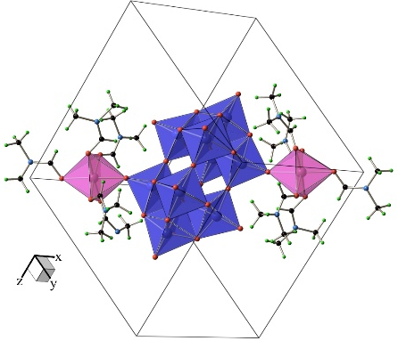  а | 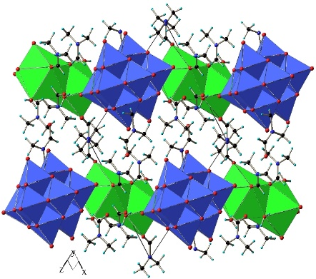  б | 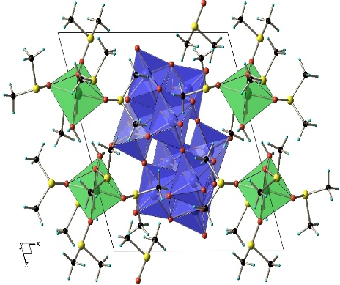  в
Рис. 1 - Полиэдрическая модель структур Co(C₃H₇NO)₅]₂[W₁₀O₃₂] (а), [Ba(H₂O)₂(C₃H₇NO)₃]₂[W₁₀O₃₂]∙(C₃H₇NO)₂ (б), [Ni(C₂H₆SO)₅(H₂O)]₂[W₁₀O₃₂] (в)

